|  |
| --- |
|  |
| **ISTITUTO COMPRENSIVO STATALE “G. MATTEOTTI”**  SCUOLE DELL’INFANZIA – PRIMARIA – SECONDARIA I Grado  Sede Centrale: Via Manzoni, 11 -30030 Maerne (VE)  Tel. 041 640863 – Fax. 041 640825  Codice Fiscale 82012260277 - Codice Univoco Ufficio UFMZP4  E-Mail: [veic83700a@istruzione.it](mailto:veic83700a@istruzione.it) - Pec: [veic83700a@pec.istruzione.it](mailto:veic83700a@pec.istruzione.it)  Sito Web: www.icmatteottimaerne.edu.it |

# **COMUNICAZIONE AVVIO PROCEDURE GESTIONE CONTATTI SCOLASTICI**

**SCUOLA E SERVIZI PER L’INFANZIA**

Si avvisa che in data ______________ è stato riscontrato un caso di COVID-19 nel gruppo/sezione ______________________________________ della scuola ______________________________________________ del Comune di ______________________________.

**Per tutti i bambini del Gruppo/Sezione l’attività̀ in presenza è sospesa per 10 giorni. I bambini del Gruppo/Sezione non dovranno recarsi a scuola, rimanendo a casa.**

L’attività in presenza a scuola è sospesa fino al giorno __/__/____ e sarà ripresa il giorno successivo presentando l’attestazione di effettuazione del tampone e dell’avvenuto rilascio del relativo risultato.

|  |
| --- |
| **MODALITA’ DI EFFETTUAZIONE DEL TEST** |
| I test potranno essere effettuati prima del rientro in presenza, senza oneri a carico della famiglia, presentando questa comunicazione presso   * le Farmacie di Comunità aderenti consultabili al link [https://www.aulss3.veneto.it/index.cfm?action=mys.apridoc&iddoc=21575](https://www.aulss3.veneto.it/index.cfm?action=mys.apridoc&iddoc=21575;) * le Strutture Private Convenzionate con l’Azienda Sanitaria consultabili al link <https://www.aulss3.veneto.it/index.cfm?action=mys.apridoc&iddoc=26751>   I test potranno essere effettuati anche presso:   * Punti Tampone attivati dall’Azienda Sanitaria, tramite prenotazione (luogo e orario indicati dalla Centrale Operativa Territoriale al Referente COVID della scuola) * dal Medico Curante (compatibilmente con le disponibilità, previo accordo con lo stesso).   Sono comunque validi anche eventuali test effettuati con oneri a carico della famiglia presso altre strutture.  **In caso di comparsa di sintomi deve essere contattato il proprio Medico Curante.** |

In caso di mancata effettuazione del test al termine dei 10 giorni sarà possibile rientrare a scuola in presenza solo dopo 14 giorni.

In caso di esito **POSITIVO** è sempre vietato rientrare in classe in presenza e devono essere seguite le indicazioni per l’isolamento domiciliare.

Si ricorda che queste sono indicazioni standard, che in qualsiasi momento potrebbero essere aggiornate dal Servizio Igiene e Sanità pubblica (SISP) dell’Azienda ULSS in base alla situazione specifica. Si ringrazia per la collaborazione e per il senso di responsabilità nel seguire le indicazioni formulate al fine di tutelare la salute di tutti.

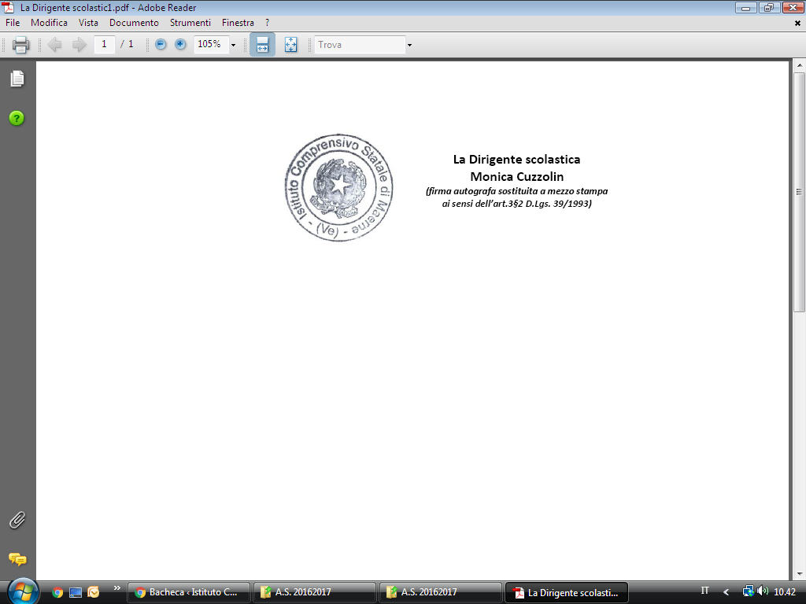

|  |
| --- |
| **SPAZIO RISERVATO AL GENITORE/TUTORE**  IO SOTTOSCRITTO ___________________________________________________________________ DICHIARO CHE MIO FIGLIO ___________________________________________ CF ___________________________________ , NATO A _____________________________________ IL ______________________ , FREQUENTA LA CLASSE INTERESSATA E OGGETTO DELLA PRESENTE COMUNICAZIONE DELLA SCUOLA E PERTANTO DEVE SOTTOPORSI AL TEST INDICATO PER LA SORVEGLIANZA DEI CONTATTI SCOLASTICI.  DATA E LUOGO _______________________________ FIRMA _________________________________________ |